**MATERIALES DE DIBUJO**

* **LÁPICES**

UTILIZACIÓN: El lápiz no se debe apretar contra el papel, el lápiz siempre ***acaricia*** el papel**. No tiene que dejar marcas después de borrar.**

CLASIFICACIÓN DE LA MINA SEGÚN SU DUREZA:

Los lápices se distinguen mediante números o letras con número, al número más alto le corresponde mayor dureza o blandura.

1. BLANDOS: desde 2B hasta 8B, manchan mucho, pero no arañan el papel.
2. MEDIOS: B, HB, F, H
3. DUROS: desde 2H hasta 9H, no manchan pero arañan el papel

EMPLEO DE LOS LÁPICES:

1. *BLANDOS:* ***2B****, lo emplearemos para repasar las* ***soluciones*** *o dar sombra en Dibujo Artístico.*
2. *MEDIOS:* ***HB****, lo emplearemos para dibujar los* ***datos*** *de los ejercicios, o en trabajos de Dibujo Artístico.*
3. *DUROS:* ***2H****, lo emplearemos para hacer todos los* ***trazos auxiliares*** *en Dibujo Técnico y los encajes en Dibujo Artístico*.

* **GOMA DE BORRAR**

Las gomas blandas sirven para borrar lápiz y las duras para borrar tinta. Es mucho mejor usar **gomas blancas** que no dejan marcas en el papel. Después de borrar hay que **sacudir muy bien el papel, la mesa y el material** para no ensuciar el trabajo.

* **REGLAS**

Llamamos reglas a los útiles que sirven para trazar líneas rectas. Se utilizan también para efectuar mediciones y como apoyo para el deslizamiento de la escuadra y el cartabón.

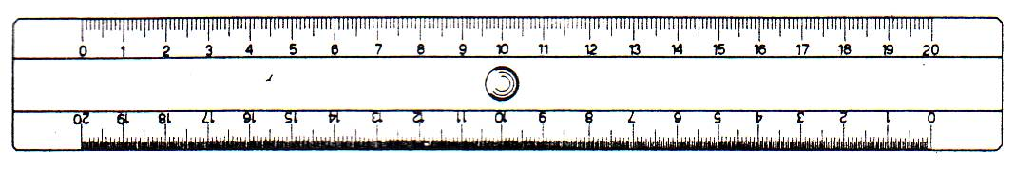

UTILIZACIÓN DE LA REGLA

A ____________________________________________B



Para medir el segmento  colocamos **el 0 de la regla sobre el** **extremo A** y la regla sobre el segmento. Miramos en que rayita queda el extremo B**. Los números marcan los centímetros y cada rayita es un milímetro**. Un centímetro es igual a 10 milímetros. Así que la medida de nuestro segmento es de 15 centímetro con 5 milímetros, es decir 15,5 cm.

La regla tiene siempre que estar muy limpia, para **limpiar el material** hay que usar un trapo blanco o pañuelo de papel y si está muy sucio agua y jabón.

* **ESCUADRA Y CARTABÓN**
  1. ESCUADRA: es un triángulo rectángulo e isósceles, sus ángulos miden 90º, 45º y 45º.

* 1. CARTABÓN: es un triángulo rectángulo y acutángulo, sus ángulos miden 90º, 30º y 60º.

Cartabón Escuadra Juego de escuadra y cartabón

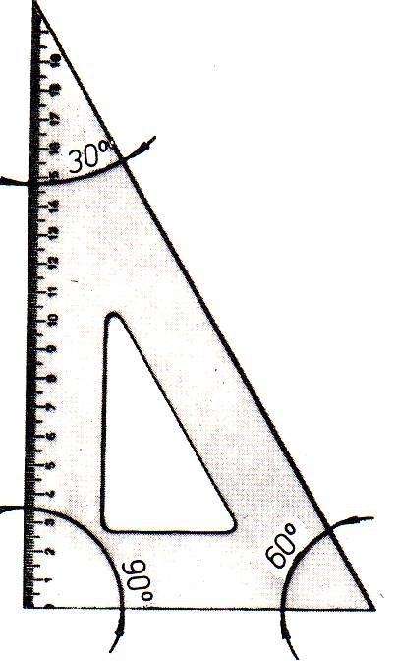 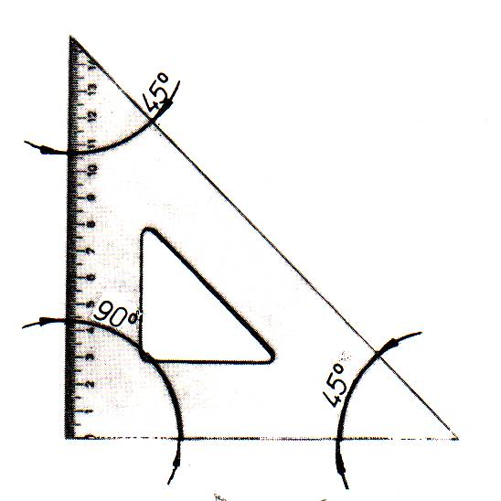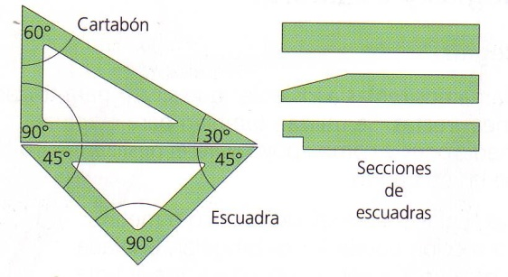

Las secciones de las escuadras y cartabones sirven para que al pasar a tinta no se formen manchas, hay que ponerlas hacia abajo, como en el ejemplo.

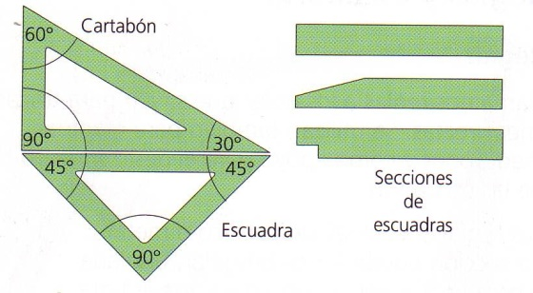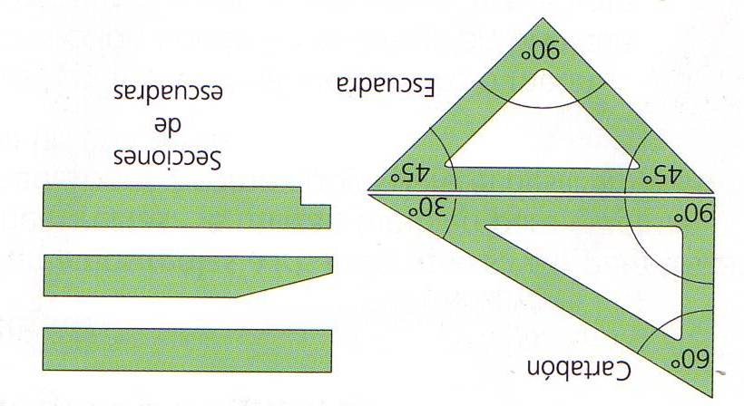

La escuadra y el cartabón tienen siempre que estar **muy limpias.**

* **COMPÁS**

|  |  |
| --- | --- |
| msoA4A9D  msoC60A9 | MANEJO  mso8DA27  mso935F5  msoD6793  mso2D681 |

* **PAPEL**

FORMATO: Se entiende por formato las dimensiones y forma del papel.

|  |  |
| --- | --- |
| msoAE555 | *Existen varias series de formatos la más usual es la A.*  *Dentro de esta serie el formato más usado es el* ***formato A/4*** *es decir la hoja de papel que mide* ***21X29,7 cm****.* |

POSICIÓN DEL PAPEL: el papel se pondrá según las medidas del dibujo.

* 1. **Apaisado**: se coloca en esta posición cuando el dibujo es **más ancho** que alto.
  2. **Vertical**: se coloca en vertical cuando el dibujo es **más alto** que ancho.

MÁRGENES: Los márgenes de un formato varían según el tamaño del papel: Los márgenes establecidos para un formato **A/4** son de **0,5cm** en **todos** los lados excepto en el **izquierdo**, donde se dejan **2cm.**

Las medidas de un formato A/4 son de 297 milímetros (29,7 cm.) por 210 milímetros (21 cm.)

**DIBUJO TÉCNICO**

* **EL PUNTO**

DEFINICIÓN: El punto es el elemento más pequeño que podemos dibujar**. No tiene dimensión**. Para nombrarlos se usan letras mayúsculas o números. Se suele dibujar como un círculo pequeñísimo. No tiene forma concreta.

**Dos líneas que se cortan lo hacen en un punto**

Distintas formas de puntos: **.** +*

* **LA LÍNEA**

DEFINICIÓN: La línea es una sucesión de puntos. Tiene **una dimensión, la longitud,** se puede medir**.**

**............................ _______________________ r**

**\*\***EXPRESIVIDAD DE LA LÍNEA:

1. Esclavizadas o geométricas: dibujadas con material de trazado (escuadra, cartabón, regla, compás...)

* 1. Descriptivas: son las que se usan para dibujar lo que tenemos alrededor.

j0304933

* 1. Liberadas: Son las que empleamos por caprichos sin ninguna norma. Por ejemplo en un cuadro abstracto.

TIPOS DE LÍNEAS: ***RECTAS, QUEBRADAS, CURVAS, MIXTAS***

1. Líneas rectas: En las líneas rectas los puntos siguen una misma dirección.

Tipos de rectas: **horizontales, verticales, inclinadas**

A) Horizontales: Son las rectas que van siguiendo la dirección del horizonte. Son las que van de derecha a izquierda o de izquierda a derecha.

_________________________________ r

B) Verticales: Son las rectas que siguen la dirección de la plomada. Son las que van de arriba a abajo o de abajo a arriba.

r

C) Inclinadas: Son las rectas que no son ni horizontales ni verticales. Un caso especial de inclinada es la diagonal. La diagonal es la que forma 45º con la horizontal y 45º con la vertical.

Inclinada r Diagonal s

2. Líneas quebradas: Son las líneas que están formadas por trozos de líneas rectas unidos formando ángulos. Sus puntos varían de dirección en cada trozo.

3. Líneas curvas: Son las líneas cuyos puntos no siguen una misma dirección.

Tipos de curvas: **circulares, espirales, onduladas, libres**

A) Circulares o circunferencias: Son curvas cerradas. Todos los puntos de la curva están a igual distancia de otro que es el centro.

B) Espirales: Son abiertas, existen distintos modelos. En las espirales los puntos se van alejando del centro.

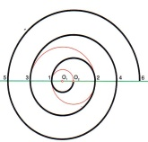

C) Onduladas: Formadas por trozos de circunferencias unidos entre sí.

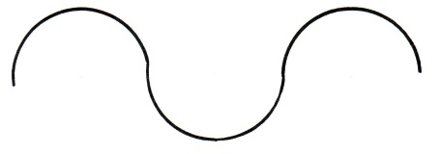

D) Libres: No cumplen ninguna de las condiciones anteriores se hacen libremente como nosotros queramos

4. Líneas mixtas: Se mezclan líneas curvas y rectas unidas entre sí.

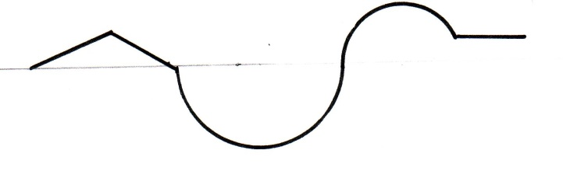

**\*\***SIGNIFICADOS DE LAS LÍNEAS

1. Horizontal: indica reposo
2. Vertical: indica equilibrio, espiritualidad, firmeza, elevación.
3. Inclinada: desequilibrio, inestabilidad.
4. Quebrada: rotura, entusiasmo o emoción.
5. Onduladas: movimiento, dinamismo.

* **POSICIONES ENTRE RECTAS EN EL PLANO**

TIPOS DE POSICIONES o RELACIONES: **paralelas, secantes, perpendiculares.**

1. Paralelas: Dos rectas son **PARALELAS** cuando **jamás se tocan**.

1. Secantes: Dos rectas son **SECANTES** cuando **se cortan** dividiendo el plano en cuatro ángulos

r s s

r

1. Perpendiculares: Dos rectas son **PERPENDICULARES** cuando **se cortan formando un ángulo de 90º.**

* **POSICIONES ENTRE SEMIRRECTAS EN EL PLANO**

TIPOS DE POSICIONES: **paralelas, perpendiculares y concurrentes**

Concurrentes: Dos semirrectas son **CONCURRENTES** cuando tienen un origen común, **forman un ángulo.**

r

V

S

* + **RECTAS, SEMIRRECTAS Y SEGMENTOS**

1. Rectas: Las rectas **son infinitas** no tienen ni principio ni fin. Se nombran con una **letra minúscula**

a

t

s

r

1. Semirrecta: La semirrecta **tiene principio**, A, pero no tiene fin. Es media recta. Se nombra con una letra minúscula

A **.**

r

1. Segmento: **Tiene principio y fin**. Es un trozo de recta. Se le nombra por los extremos, que son puntos (Letra mayúsculas o números), con una línea encima o con una sola letra minúscula.

A **. .** B

a

Este es el segmento  o el segmento a



* **OPERACIONES CON SEGMENTOS**

**Las operaciones son: **suma, resta, división (MEDIATRIZ, TEOREMA DE THALES), multiplicación por un número,**

1. SUMA: Sumar dos segmentos es poner uno al lado del otro.

EJERCICIO: Suma los dos segmentos dados, el , que mide 2cm., y el, que mide 3cm.

DATOS (Se dibujan con lápiz HB o estilógrafo 0,4)

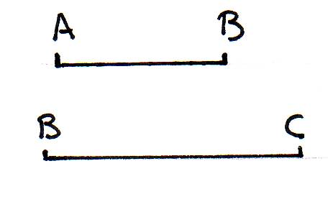

CONSTRUCCIÓN PASOS (Se dibujan con lápiz 2H o estilógrafo 0,2)

***1) Dibuja una semirrecta infinita, sin medida, r, y un origen A .***

***1)***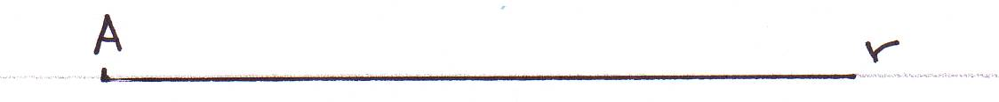

***2) Dibujar el segmento  sobre la semirrecta empieza a medir en el extremo A, colócale las letras a los extremos.***

***2)***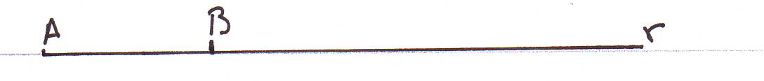

***3) Coloca el segmento , empieza a medir en el extremo B, coloca las letras.***

***4) La solución es  (Se dibuja a lápiz*** ***2B o estilógrafo 0,8)***

3)4)

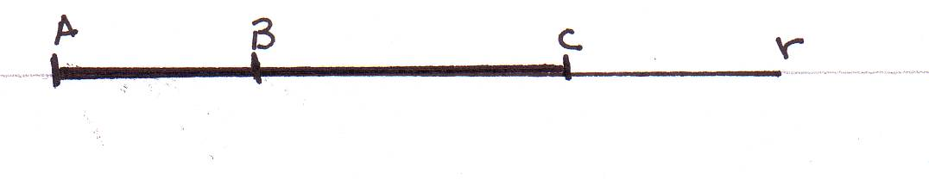

1. RESTA: Restar dos segmentos es quitar al más grande un trozo igual al más pequeño.

EJERCICIO: resta los dos segmentos dados, el , que mide 5cm., y el, que mide 2cm.

DATOS (Se dibujan con lápiz HB o estilógrafo 0,4)

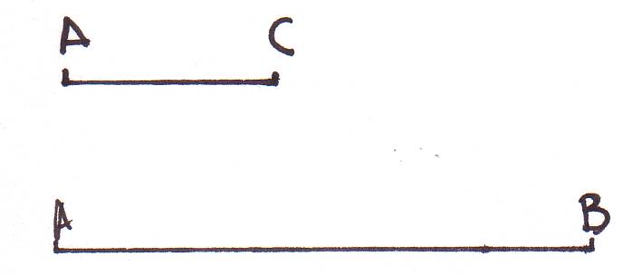

PASOS (Se dibujan con lápiz 2H o estilógrafo 0,2)

***1) Dibuja una*** semirrecta ***infinita, sin medida, r, con un origen A***

***2) Dibujar el segmento  sobre la semirrecta, empieza a medir en el extremo A colócale las letras a los extremos.***

***3) Coloca el segmento sobre el anterior empieza a medir en el extremo A, coloca las letras.***

***4)******La solución es (Se dibuja a lápiz 2B o estilógrafo 0,8)***

CONSTRUCIÓN

1)

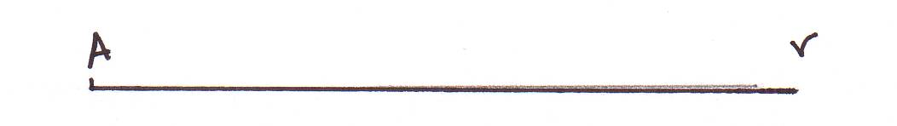

2)

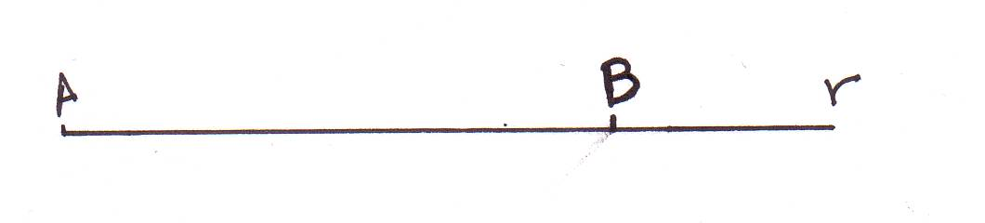

3)

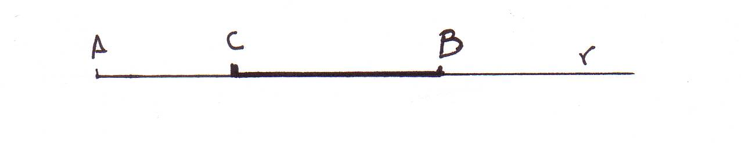

1. MEDIATRIZ: Se llama mediatriz a la recta, perpendicular al segmento, que corta a éste en su punto medio.

EJERCICIO: Traza la mediatriz al segmento , que mide 5cm.

|  |  |
| --- | --- |
| DATOS(Se dibujan con el lápiz HB o el estilógrafo 0,4)  msoD6716  CONSTRUCCIÓN 1)  mso25C8C2)  mso94D923)  msoFE0A04)  mso3F4A | PASOS (Se realizan con el lápiz 2H o el estilógrafo 0,2)  ***1) Dibuja el segmento , pon las letras a los extremos.***    ***2) Abre el compás una medida mayor a la mitad del segmento, pincha con la aguja del compás en el extremo de nombre A y dibuja un arco de circunferencia.***  ***3) Sin mover la medida del compás pincha en el extremo de nombre B y dibuja otro arco de igual medida al anterior, al cual corta en dos puntos que llamamos C y D.***  ***4)UNIR C Y D CON UNA RECTA, ESTA RECTA ES LA SOLUCIÓN( La solución se dibuja con el lápiz 2B o el estilógrafo 0,8)*** |

|  |  |
| --- | --- |
|  |  |

EJERCICIO : Dibujar la mediatriz del segmento de 6cm. que se encuentra inclinado. **Los pasos son los mismos**

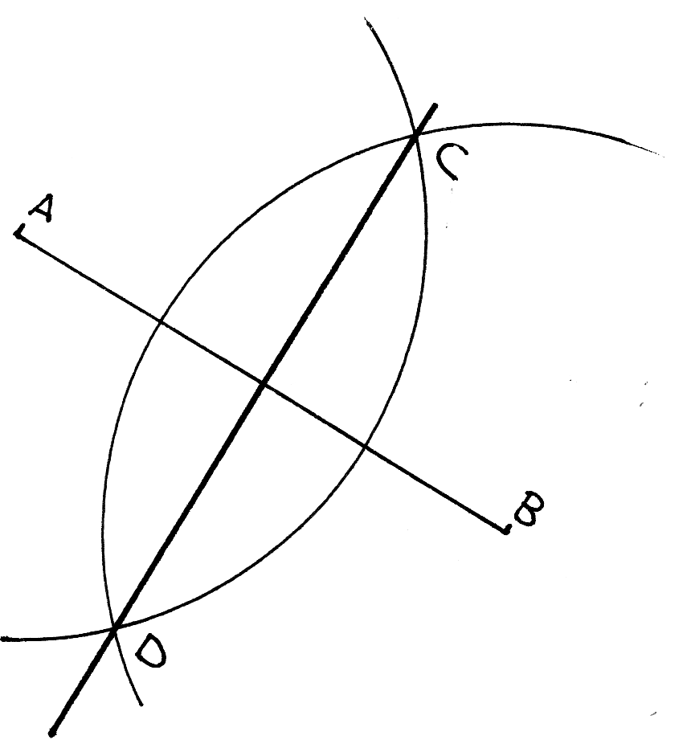

**4. TEOREMA DE THALES: El **teorema de Thales** se emplea para dividir un segmento en partes iguales.

DEFINICIÓN: Dos rectas convergentes cortadas por un sistema de rectas paralelas quedan divididas en segmentos proporcionales.

|  |  |
| --- | --- |
| mso60F29 | ***Si dividimos los segmentos de arriba entre los de abajo siempre nos da el mismo número*** |

EJERCICIO: Dividir el segmento en 4 partes iguales.

|  |  |
| --- | --- |
| ***DATOS (Se dibujan con lápiz HB o estilógrafo 0,4)***  ***mso9B6AA***  ***CONSTRUCCIÓN***  ***1)***  ***mso9B6AA***  ***2)***  ***mso41100***  ***3)***  ***mso383E6***  ***4)***  ***msoB04CD*** | ***PASOS(Se dibujan con lápiz 2H o estilógrafo 0,2)***  ***1. Dibuja el segmento .***  ***2. Empezando en A traza una semirrecta r.***  ***3. Lleva sobre r una misma medida tantas veces como el número de partes en que quieras dividir el segmento, en este caso 4. Numéralos a partir de A***  ***4) Une el final de las divisiones, en este caso el 4, con el extremo B del segmento. Por las demás divisiones traza rectas paralelas al segmento.Usa escuadra y cartabón.*** |

4. MULTIPLICACIÓN POR UN NÚMERO: Multiplicar por un número es igual que poner el segmento dado sobre una semirrecta tantas veces como el número que nos hallan dado para multiplicar.

EJERCICIO: Multiplicar el segmento a, que mide 2cm., por el nº 3

DATOS (Se dibujan con lápiz HB o estilógrafo 0,4)

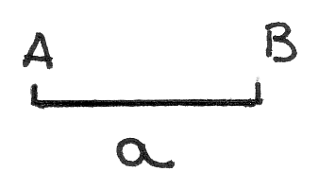

CONSTRUCCIÓN PASOS (Se dibujan con lápiz 2H o estilógrafo 0,2)

***1) Dibuja una semirrecta infinita, sin medida, r, y un origen A***

***1)***

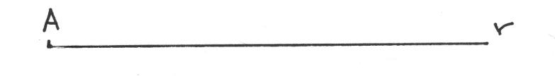

***2) Dibujar el segmento a sobre la semirrecta, empieza a medir en el extremo A colócale las letras a los extremos A y B***

2) 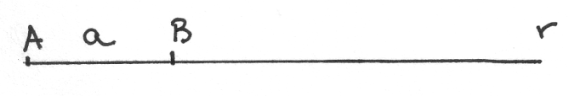

***3) Coloca el segmento a otra vez, empieza a medir en el extremo B, coloca las letras, B y C***

3)

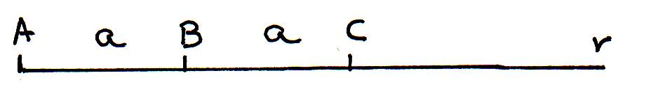

|  |  |
| --- | --- |
| 4) y 5)  mso9CDF9 | ***4) Coloca otra vez el segmento a, empieza a medir en el extremo C, coloca la letra D***  ***5) La solución es el segmento*** |

* **TRAZADO DE RECTAS PARALELAS CON ESCUADRA Y CARTABÓN**

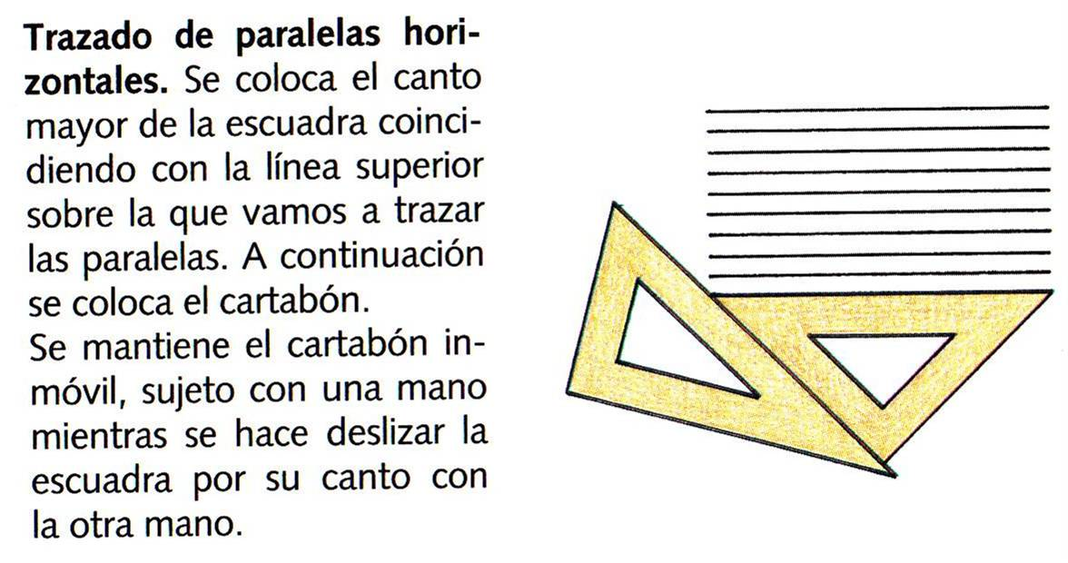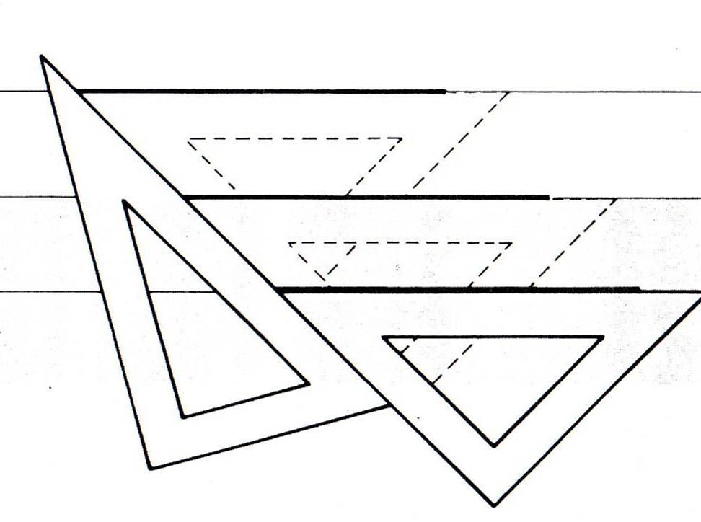

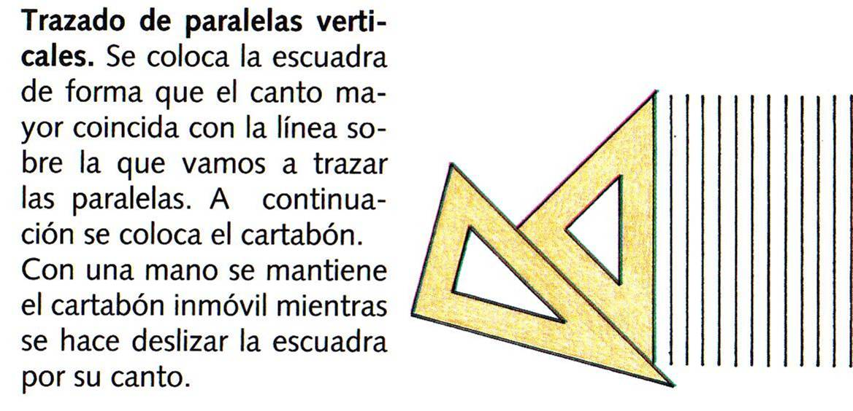

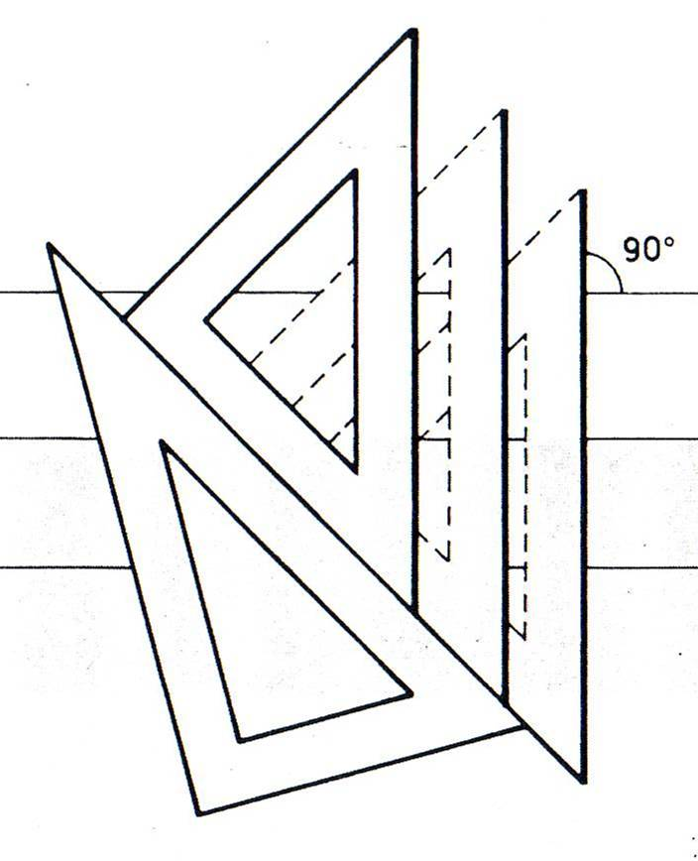

* **TRAZAR RECTAS PERPENDICULARES CON REGLA Y COMPÁS**

EJERCICIO: Dada una recta r infinita (sin medida) trazar una ***perpendicular*** **desde un punto cualequiera de ella.**

|  |  |
| --- | --- |
| DATOS(Se dibujan con el lápiz HB o el estilógrafo 0,4)  mso8FD5A  CONSTRUCCIÓN  1) 2)  msoADF96  3) 4)  msoEC847  5)  msoA0F15 | PASOS (Se realizan con el lápiz  2H o el estilógrafo 0,2)  ***1) Dibuja la recta r y señala en ella un punto P.***    ***2) Abre el compás la medida que tu quieras, pincha con la aguja***  ***del compás en el punto de nombre P y dibuja media***  ***circunferencia, que corta a la recta en los puntos 1 y 2, ponles el nombre.***  ***3) Abre el compás una medida mayor a la mitad del segmento , pincha con la aguja***  ***del compás en el punto de nombre 1 y dibuja un arco de circunferencia.***  ***4) Sin mover la medida del compás pincha en el punto de nombre 2 y dibuja otro***  ***arco de igual medida al anterior, al cual corta en el punto 3***  ***5) UNIR 3 Y P CON UNA RECTA, ESTA RECTA ES LA SOLUCIÓN( La solución se dibuja con el lápiz 2B o el estilógrafo 0,8)*** |

* **TRAZAR RECTAS PARALELAS CON REGLA Y COMPÁS**

EJERCICIO: Dibuja una recta paralela a la dada, r, y que pase por un punto exterior a ella, P.

|  |  |
| --- | --- |
| DATOS *(Se trazan con el lápiz HB o el estilógrafo 0,4)*  *msoC7D9F*  CONSTRUCCIÓN  1)  *msoC46AD*  2)  mso8138B  3) y 4)  mso41BB9 | PASOS (*Se trazan con el lápiz 2H o el estilógrafo 0,2)*  ***1) Dibuja la recta r y el punto P exterior, y otro punto O en la recta, donde quieras.***  ***2) Con centro en O dibuja media circunferencia que pase por P. La***  ***circunferencia corta a la recta en los puntos 1 y 2.***  ***3) Con el compás toma la medida del segmento . Pincha en 1 y haz un pequeño arco que cortará a la circunferencia en el punto 3.***  ***4) Trazar una recta que pase por P y 3, esta recta es la solución, la paralela a la recta r pedida.***  ***La solución se dibuja con el lápiz 2B o el estilógrafo 0,8)*** |

* **CIRCUNFERENCIA**

DEFINICIÓN: Curva cerrada y plana que tiene todos sus puntos a igual distancia de otro que es el centro.

ELEMENTOS DE UNA CIRCUNFERENCIA:

* 1. **Cuerda**: es el segmento que une dos puntos de una circunferencia.
  2. **Diámetro**: es la cuerda que pasa por el centro.
  3. **Radio**: es la mitad de un diámetro.

=Cuerda. 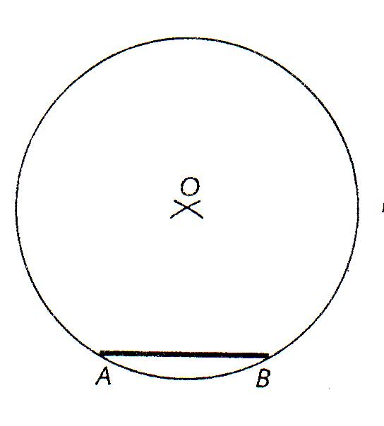 = Diámetro 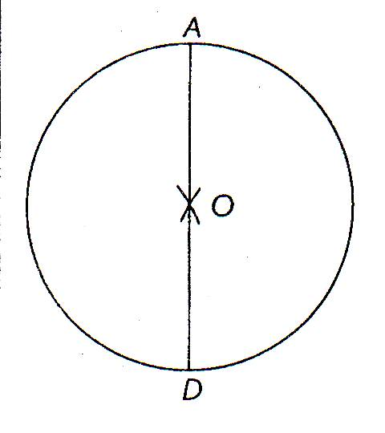

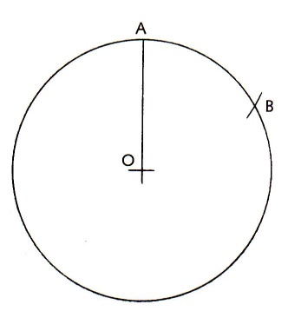= radio

* **\*\* RELACIÓN ENTRE RECTAS Y CIRCUNFERENCIAS**

1. Exteriores: No se tocan
2. Tangentes: Se tocan en un punto

La recta tangente a una circunferencia en un punto T de ella es la perpendicular en T al radio que pasa por T.

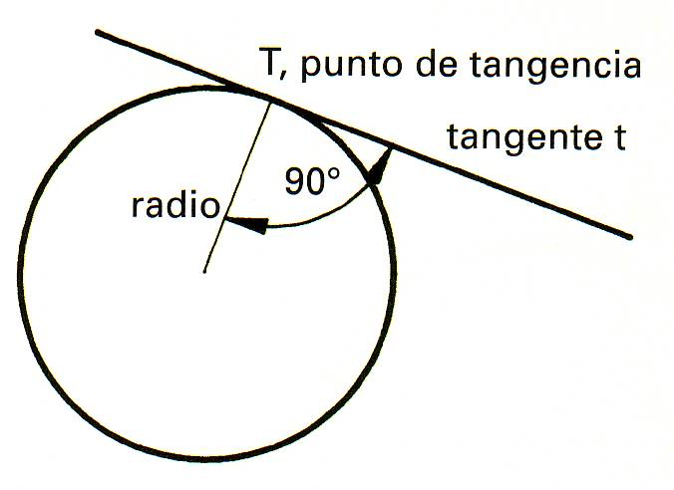

1. Secantes: La recta corta a la circunferencia en dos puntos.

A

B

* 1. Cuerda: porción de la recta secante interior a la circunferencia, segmento y que une dos puntos de ésta.
  2. Arco: trozo de la circunferencia correspondiente a la cuerda.
* **\*\* RELACIONES ENTRE CIRCUNFERENCIAS**

1. Exteriores: no se tocan
2. Tangentes: Se tocan en un punto:
   1. Tangentes exteriores: se tocan por fuera.
   2. Tangentes interiores: se tocan por dentro.

3. Secante se cortan en dos puntos

4. Circunferencias concéntricas: tienen un mismo centro.

* **PLANO**

DEFINICIÓN: Llamamos plano a la superficie formada por una sucesión de líneas. Se puede medir, tiene dos dimensiones, largo y ancho. Se le nombra con letra griega ()

* **CÍRCULO**

DEFINICIÓN: es la porción de plano comprendida dentro de una circunferencia.

* **ANGULOS**

DEFINICIÓN: Un ángulo es la porción de plano comprendido entre dos semirrectas, r y s, que tienen un mismo origen, V.

ELEMENTOS DE UN ÁNGULO: Dos lados y un vértice.

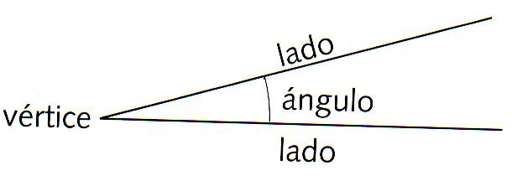

CLASIFICACIÓN:

1.Ángulo recto: Es el que mide 90º.

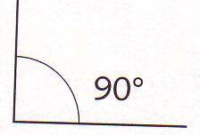

2.Ángulo agudo: es el que mide menos de 90º.

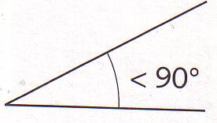

3. Ángulo obtuso: es el que mide más de 90º

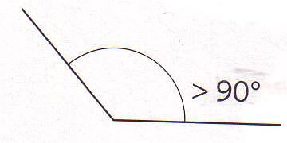

4. Ángulo llano: es el que mide 180º.

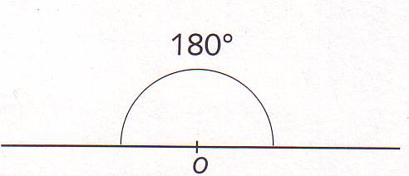

5. Ángulo giro: es el que mide 360º

Para dibujar bien un ángulo hay que partir de un mismo punto las dos recta, dibujarle un arco de circunferencia, con el compás, con dos flechas pequeñas y nombrarlo con letras griegas () o por 3 letras con un ángulo encima (AÔB). El ángulo puede estar en cualquier dirección.

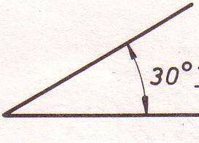****

* **TRAZADO DE ÁNGULOS CON LAS LAS PLANTILLAS**

ESCUADRA

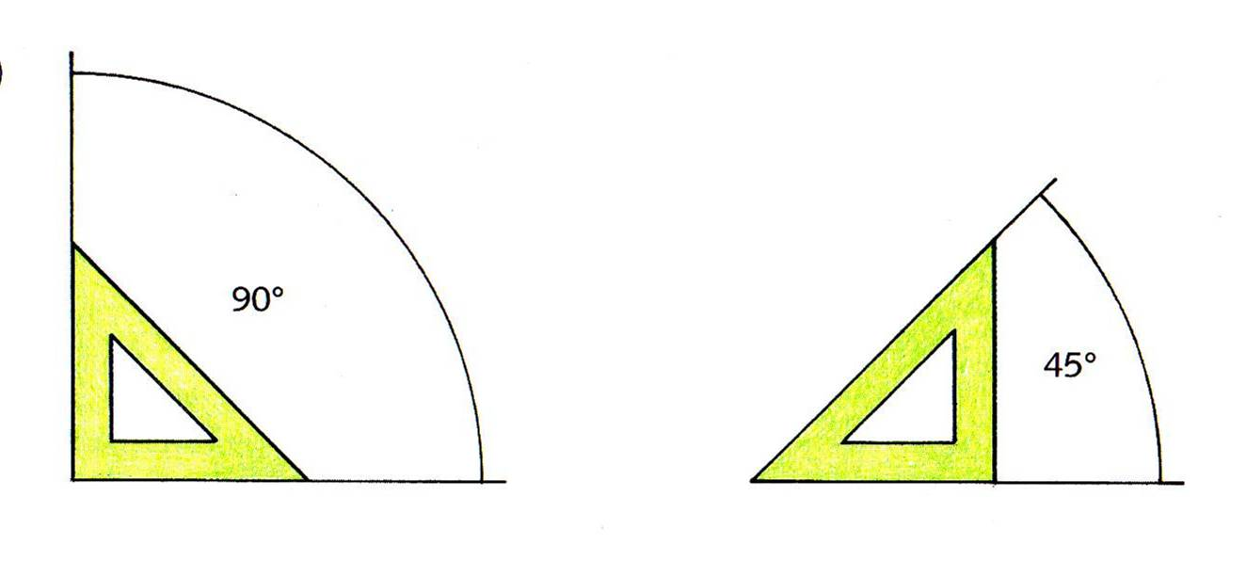

CARTABÓN

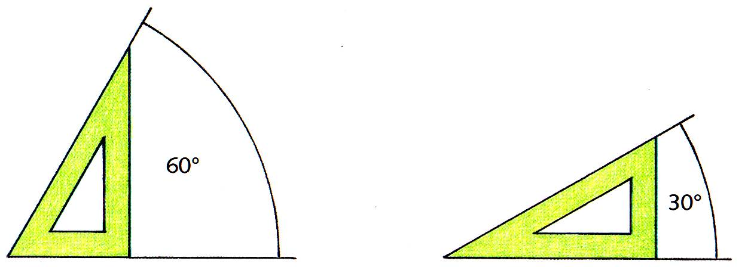

* **MEDICIONES DE ÁNGULOS**

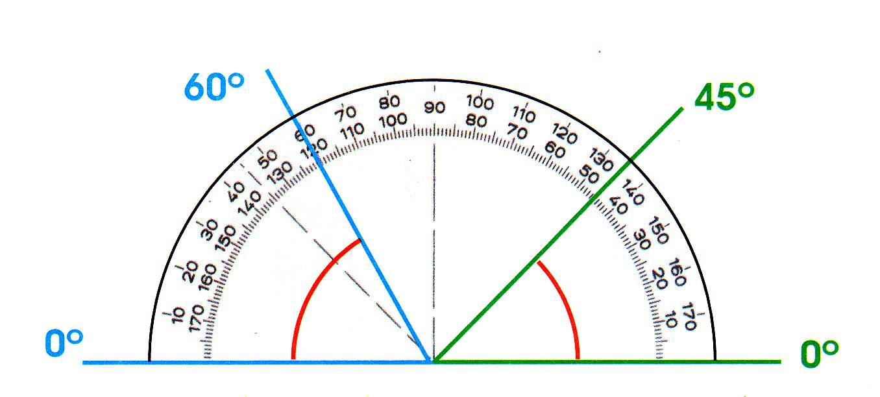

**V**

Para medir los ángulos se emplea el transportador de ángulos o semicírculo, cada rayita es un grado, y está graduado de 0 a 180º en las dos direcciones

EJERCICIO: Mide los ángulos  y dados

|  |  |
| --- | --- |
| mso287EF | PASOS  ***1.Coloca el punto V del transportador sobre el punto V del ángulo.***  ***2.Coloca la líneo con el 0º sobre la semirrecta r.***  ***3.Mira sobre que rayita se encuentra la semirrecta s, ¿qué número marca? Esos son los grados que mide el***  ***ángulo*** |

MEDICIÓN

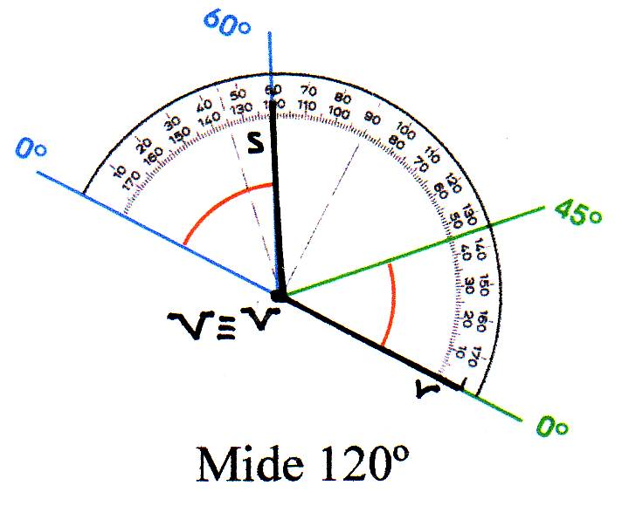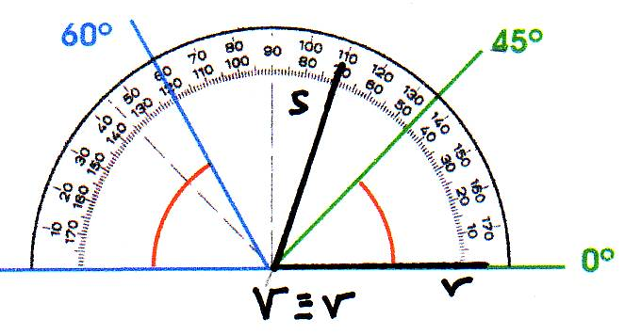Mide 70º

* **BISECTRIZ DE UN ÁNGULO**

DEFINICIÓN: Se llama bisectriz de un ángulo a la recta que pasando por su vértice lo divide en dos parte iguales.

EJERCICIO: trázale la bisectriz al ángulo dado

|  |  |
| --- | --- |
| DATOS  (Se dibujan con el lápiz HB o el estilógrafo 0,4)  msoD102D  CONSTRUCCIÓN  1)  msoAE10B  2)  msoC4D39  3)  mso56037  4)  msoBD985 | PASOS (Se realizan con el lápiz  2H o el estilógrafo 0,2)  ***1) Dibuja el ángulo. Pon las letras (r, s y V) Abre el compás la medida que quieras. Pincha con la aguja del compás en V y traza un arco de circunferencia, que corta a las semirrectas r y s en los puntos A y B. Pon las letras***  ***2 ) Abre el compás una medida mayor a la mitad del ángulo, pincha con la aguja***  ***del compás en el punto de nombre A y dibuja un arco de***  ***circunferencia.***  ***3) Sin mover la medida del compás pincha en el punto de nombre B y dibuja otro arco de igual medida al anterior, al cual corta en un punto que llamamos C.***  ***4)UNIR C Y V CON UNA RECTA, ESTA RECTA ES LA SOLUCIÓN( La solución se dibuja con el lápiz 2B o el estilógrafo 0,8)*** |

* **POLÍGONOS**

DEFINICIÓN: Llamamos polígono a la porción de plano comprendida dentro de los límites de una línea quebrada y cerrada.

Polígono línea quebrada

|  |
| --- |
| NOMBRE DE LOS POLÍGONOS:  Triángulos: tiene tres lados.  Cuadriláteros: tiene cuatro lados.  Pentágono: tiene cinco lados.  Hexágonos: tiene seis lados.  Heptágono: tiene siete lados.  Octógono: tiene 8 lados.  Eneágono: tiene nueve lados.  Decágono: tiene diez lados.  Undecágono: tiene once lados.  Dodecágono: tiene doce lados. |

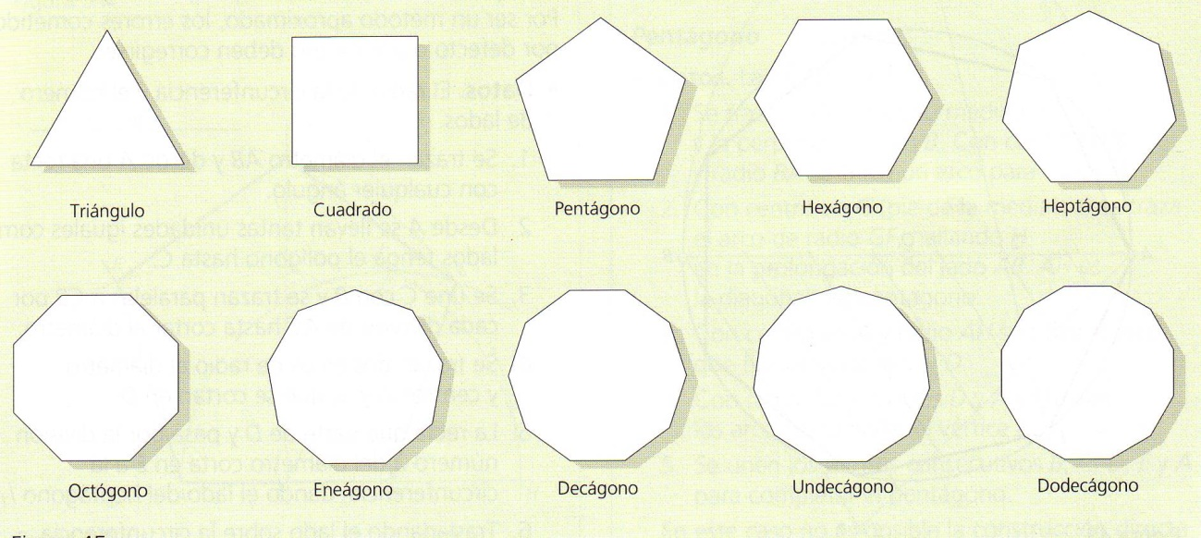

**CLASIFICACIÓN DE LOS POLÍGONOS:

1. Regulares
2. Irregulares
3. Estrellado
4. Circunscrito
5. Inscrito

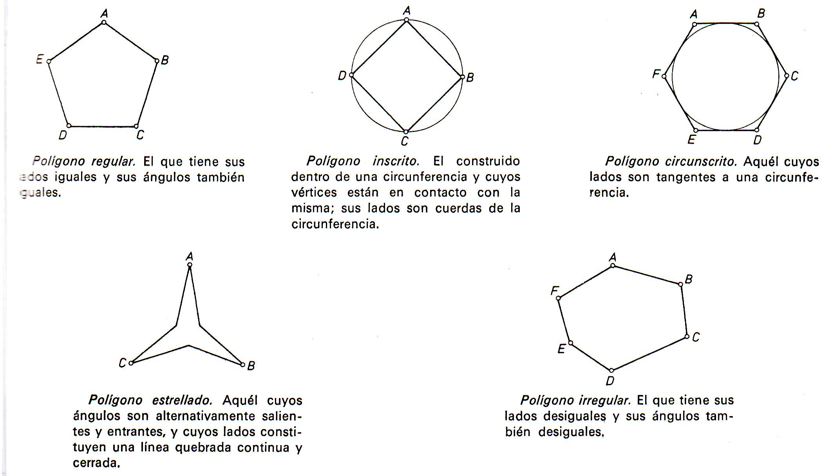

* **TRIÁNGULOS**

ELEMENTOS DE UN TRIÁNGULO:

* 1. Lados: cada uno de los segmentos que forman el triángulo. Se nombran con las letras minúsculas a, b, c.
  2. Vértice: cada uno de los puntos donde se unen dos lados. Se nombran con las letras mayúsculas A, B, C.
  3. Ángulos: cada uno de los formados por dos lados. Se nombran con las letras griegas . También se pueden nombrar con tres letras mayúsculas con un pequeño ángulo encima de la central, que se corresponde con el vértice (= BÂC)

El lado se nombra con igual letra que el vértice opuesto, si el lado es **a** el vértice opuesto es **A** y el ángulo es 

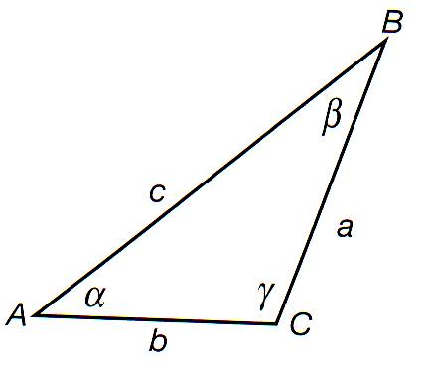

CLASES DE TRIÁNGULOS:

1. SEGÚN SUS ÁNGULOS:
   1. **Rectángulo**: tiene un ángulo **recto.**
   2. **Obtusángulo**: tiene un ángulo **obtuso.**
   3. **Acutángulo**: tiene **los tres ángulos agudos**.
2. SEGÚN SUS LADOS:
   1. **Equilátero**: tiene los **tres** **lados iguales** y los tres ángulos iguales. Los ángulos miden 60º´
   2. **Isósceles**: tiene **dos lados iguales** y uno desigual. Tiene dos ángulos iguales y otro desigual.
   3. **Escaleno**: los tres lados son **desiguales** y los tres ángulos también.

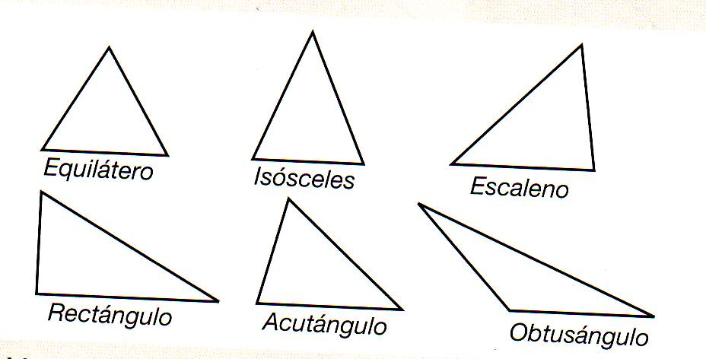

* **TRAZADO DE TRIÁNGULOS**

EJERCICIO: Dibuja un triángulo equilátero dada la medida del lado.

|  |  |
| --- | --- |
| DATOS *(lápiz HB o estilógrafo 0,4)*  msoBE2B2  CONSTRUCCIÓN  1)  mso5E3C8  2)  mso5AF6E  3)  msoB2F24 | PASOS *(LÁPIZ 2H o estilógrafo 0,2)*  ***1) Dibuja el lado, el segmento . Abre el compás con la medida del lado. Pincha con el compás en A y dibuja un arco.***  ***2) Con la misma medida de compás trazar otro arco pinchando en B. Los dos arcos se han cortado en C.***  ***3) Unir A con C y B con C(LA SOLUCIÓN CON EL 2B O EL 0,8)*** |

EJERCICIO: dibuja un triángulo isósceles conociendo la medida de los dos lados iguales y la medida del lado desigual.

|  |  |
| --- | --- |
| DATOS *(lápiz HB o estilógrafo 0,4)*  msoDE09C  CONSTRUCCIÓN  1)  mso13F22  2)  mso43EB8  3)  msoBC4DE | PASOS *(LÁPIZ 2H o estilógrafo 0,2)*  ***1) Dibujamos el lado más pequeño, el segmento .***  ***2) Abrimos el compás la medida del los lados mayores e iguales, el segmentoo , pinchamos en A y hacemos un arco. Luego pinchamos en B y hacemos otro arco que corta al anterior en C.***  ***3) Unimos A con C y B con C ( LA SOLUCIÓN SE DIBUJA con el 2B con el 0,8)*** |

EJERCICIO: dibuja un triángulo escaleno dadas las medidas de sus tres lados.

|  |  |
| --- | --- |
| DATOS *(lápiz HB o estilógrafo 0,4)*  msoCA6E4  CONSTRUCCIÓN  1)  mso5D22A  2)  msoF6080  3)  mso1E766 | PASOS *(lápiz 2H o estilógrafo 0,2)*  ***1) Dibujamos uno de los lados, por ejemplo el segmento .***  ***2) Abrimos el compás con la medida de otro de los lados, por ejemplo el , pinchamos en B y hacemos un arco de circunferencia.***  ***Luego tomamos con el compás la abertura del tercero de los lados, el , pinchamos en A y hacemos otro arco de circunferencia. Los dos arcos se cortan en el punto C.***  3) ***) Unimos A con C y B con C ( LA SOLUCIÓN SE DIBUJA con el 2B o con el 0,8)*** |

* **CUADRILÁTEROS**

CLASICFICACIÓN: **Paralelogramos y no paralelogramos.**

1. PARALELOGRAMOS: Tienen sus lados paralelos dos a dos. Son el **cuadrado, el rectángulo, el rombo y el romboide**.

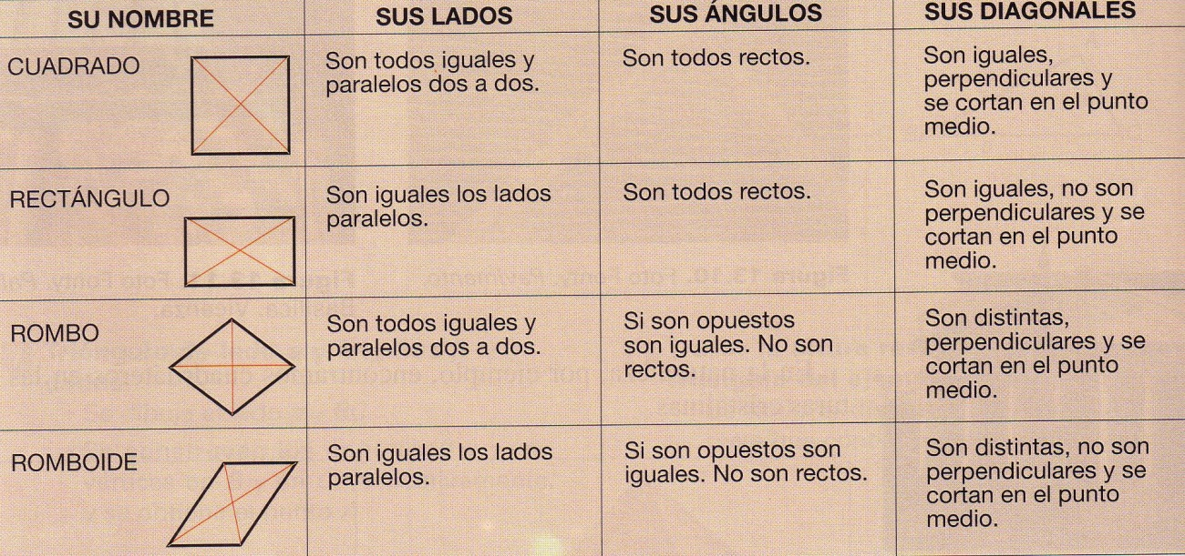

1. NO PARALELOGRAMOS: No tienen todos sus lados paralelos dos a dos. Son el **trapecio y el trapezoide**.

TIPOS DE TRAPECIOS: rectángulo, isósceles y escaleno. Tienen dos lados que son paralelos, las bases

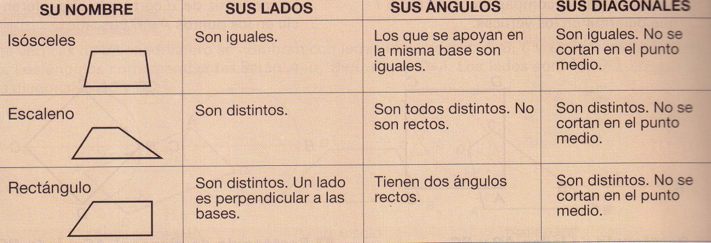

Trapezoide: No tiene ningún lado paralelo

* **TRAZADO DE CUADRILÁTEROS**

EJERCICIO: dibuja un cuadrado dado un lado.

|  |  |
| --- | --- |
| DATOS *(lápiz HB o estilógrafo 0,4)*  *mso60458*CONSTRUCCIÓN  1)  msoE497E  2)  msoAC6B4  3)  msoFC97A  4)  msoFE9B6 | PASOS *(lápiz 2H o estilógrafo 0,2)*  ***1) Dibujamos el lado  En el extremo A del lado construimos una perpendicular.***  ***2) Sobre la perpendicular tomamos una medida igual al lado, para ello abrimos el compás con la medida del lado, pinchamos en A y hacemos un pequeño arco que corta a la perpendicular en C.***  ***3) Con la misma medida de compás pinchamos en C y hacemos un pequeño arco, con la misma medida de abertura de compás también pinchamos en B y hacemos otro pequeño arco que corta al anterior en D.***  ***4) Unimos C con D y B con D mediante rectas. (Las soluciones se dibujan con el 2B o el 0,8)*** |

EJERCICIO: Dibuja un rectángulo dadas las medidas de los dos lados.

|  |  |
| --- | --- |
| DATOS (*lápiz HB o estilógrafo 0,4)*  msoB1C9BCONSTRUCCIÓN  1)  msoBCA492)  msoB62C73)  mso105954)  msoE66335)  msoCAC21 | PASOS *(lápiz 2H o estilógrafo 0,2)*  ***1) Dibujamos el lado  En el extremo A del lado  construimos una perpendicular.***  ***2) Sobre la perpendicular tomamos una medida igual al lado, para ello abrimos el compás con la medida del lado  , pinchamos en A y hacemos un pequeño arco que corta a la perpendicular en C.***  ***3) Con la medida de compás pinchamos en C y hacemos un pequeño arco.***  ***4) Abrimos el compás con la medida pinchamos en B y hacemos un arco que corta al anterior, es el punto D***  ***5) Unimos C con D y B con D mediante rectas. (Las soluciones se dibujan con el 2B o el 0,8)*** |

* **\*\*TRAZADO DE POLÍGONOS**

**POLÍGONOS INSCRITOS EN UNA CIRCUNFERENCIA

**EJERCICIO: dibuja un **triángulo equilátero *inscrito***en una circunferencia (división de la circunferencia en 3 partes iguales).

|  |  |  |
| --- | --- | --- |
| |  |  | | --- | --- | | DATOS *( Lápiz HB o estilógrafo 0,4)*  *msoB67F1*  CONSTRUCCIÓN *(Lápiz 2H o estilógrafo 0,2).*  1)  mso4862F  2)  *mso4CE65*  *D*  3)  *mso49E83*  *D* | PASOS  ***1) Dibujamos la circunferencia y su diámetro vertical que corta a la circunferencia en los puntos A y D.***  ***2)Sin mover la medida del compás, radio de la circunferencia, pinchamos en el punto D y hacemos dos cortes a la circunferencia, a derecha e izquierda de D, son los puntos E y C***  ***3) Unimos A con C y E , E con C (lápiz 2B o estilógrafo 0,8).*** | |

**EJERCICIO: Dibuja un **hexágono** ***inscrito*** en una circunferencia (divide una circunferencia en 6 partes iguales).

|  |
| --- |
| DATOS *( Lápiz HB o estilógrafo 0,4)*  *msoB67F1* |
| CONSTRUCCIÓN *(Lápiz 2H o estilógrafo 0,2).*  1) 2) 3)  mso888BD |
| PASOS  ***1) Dibujamos la circunferencia y su diámetro vertical que corta a la circunferencia en los puntos A y D.***  ***2)Sin mover la medida del compás, radio de la circunferencia, pinchamos en el punto D y hacemos dos cortes a la circunferencia, a derecha e izquierda de D, son los puntos E y C. Sin mover la medida del compás pinchamos en el punto A y hacemos dos cortes a la circunferencia a derecha e izquierda de A, son los puntos B y F.***  ***3) Unimos los puntos. ( lápiz 2B o estilógrafo 0,8).*** |

EJERCICIO: Dibujar un **dodecágono *inscrito*** en una circunferencia.

|  |  |
| --- | --- |
| msoFDE08 | ***Dibujamos los dos diámetros perpendiculares a la circunferencia. Abrimos el compás la medida del radio y pinchando en A hacemos un arco, sin mover la abertura del compás hacemos otro arco desde B y repetimos desde C y D. Si unimos todos los puntos obtendremos un dodecágono.*** |

**\*\***EJERCICIO: dibuja un **cuadrado** ***inscrito*** en una circunferencia (divide la circunferencia en 4 partes iguales)

|  |  |
| --- | --- |
| DATOS *( Lápiz HB o estilógrafo 0,4)*  *msoB67F1*  CONSTRUCCIÓN *(Lápiz 2H o estilógrafo 0,2).*  1)  mso3D015  2)  mso1BCC9 | PASOS  ***1) Dibujamos la circunferencia y sus dos diámetros perpendiculares ( se cortan en el centro formando un ángulo de 90º).***  ***2) Unimos los cuatro puntos. ( lápiz 2B o estilógrafo 0,8).*** |

**EJERCICIO: Dibuja un **octógono** ***inscrito*** en una circunferencia (divide la circunferencia en 8 partes iguales).

|  |  |
| --- | --- |
| DATOS *( Lápiz HB o estilógrafo 0,4)*  *msoB67F1*  CONSTRUCCIÓN *(Lápiz 2H o estilógrafo 0,2).*  1)    mso40CB3  E  2)  msoD915F  3)  mso1EB4B  E | PASOS  ***1) Dibujamos la circunferencia con sus dos diámetros perpendiculares, forman90º, el vertical y el horizontal.***  ***2)Hacemos la bisectriz del ángulo AÔC, para ello abrimos el compás una medida cualquiera mayor a la mitad del ángulo, pinchamos en A y hacemos un arco, sin mover la medida del compás pinchamos en C y hacemos otro arco, que corta al anterior en B.***  ***3) Tomamos con el compás la medida AB, pinchamos en A y cortamos a la circunferencia en H, sin mover la medida pinchamos en G, obtenemos F, pinchamos en E y obtenemos D. Unimos todos los puntos (La solución se traza con el lápiz 2B o el estilógrafo 0,8).*** |

**EJERCICIO: Dibuja un **pentágono** ***inscrito*** en una circunferencia (divide la circunferencia en 5 partes iguales).

|  |  |
| --- | --- |
| DATOS *( Lápiz HB o estilógrafo 0,4)*  *msoB67F1*  CONSTRUCCIÓN *(Lápiz 2H o estilógrafo 0,2).*  1)  mso59DD0  2) 3)  mso4E036mso208AC  4)  msoC34B2 | PASOS  1) Dibujamos la circunferencia con sus dos diámetros perpendiculares, formando 90º, el vertical y el horizontal.  2) Hacemos la mediatriz del segmento, abrimos el compás la medida que queramos mayor a la mitad del segmento, pinchamos en X y hacemos un arco de circunferencia (arriba y abajo), sin mover el compás pinchamos en O y hacemos arcos (arriba y abajo), que cortan a los anteriores, unimos los puntos de corte, la recta mediatriz corta al segmento en el punto V.  3) Con centro en V y radio  hacemos un arco que corta al diámetro horizontal en P. El segmento  es la medida del lado del pentágono.  4) Abrimos el compás la medida , pinchamos en A y cortamos a la circunferencia en B y E, pinchamos en B y cortamos en C, pinchamos en E y obtenemos D. Unimos los puntos. ***(La solución se traza con el lápiz 2B o el estilógrafo 0,8).*** |